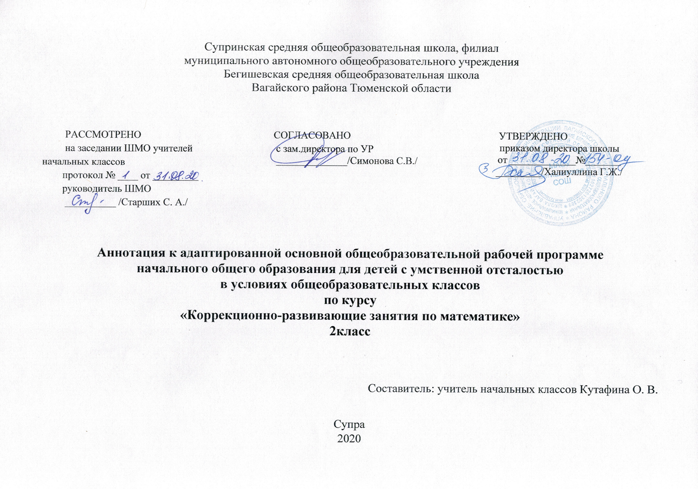

Ι. Нормативная база и УМК

Рабочая программа разработана на основе:
* Закон Российской Федерации «Об образовании в Российской Федерации» от 29.12.2012 №273 – ФЗ
*Федеральный государственный образовательный стандарт образования обучающихся с ограниченными возможностями здоровья (приказ Министерства образования и науки Российской Федерации от 19.12. 2014 № 1598)
*Федеральный государственный образовательный стандарт образования обучающихся с умственной отсталостью (интеллектуальными нарушениями) (приказ Министерства образования и науки Российской Федерации от 19.12. 2014 № 1599)
*Адаптированная основная образовательная программа муниципального автономного общеобразовательного учреждения Бегишевская средняя общеобразовательная школа Вагайского района Тюменской области;
*Учебный план для реализации адаптированных образовательных программ в условиях общеобразовательных классов муниципального автономного общеобразовательного учреждения Бегишевская средняя общеобразовательная школа Вагайского района Тюменской области
*Программы специальных (коррекционных) образовательных учреждений VIII вида (0-4 классы)» под редакцией Воронковой. – М: Просвещение.

Рабочая программа ориентирована на использование учебников:
Т. В. Алышева Математика. 2 класс. Учебник для общеобразовательных организаций, реализующих адаптированные основные общеобразовательные программы в 2 частях - М.: Просвещение.

II. Количество часов, отводимое на изучение предмета
Во втором классе на изучение коррекционного курса «Коррекционно-развивающие занятия по математике» отводится 1 час в неделю, всего 34 часа (34 учебные недели).
ΙII. Цель и задачи учебного предмета
Цель программы: ликвидация пробелов в знаниях по математике; предупреждение возможных пробелов по математике; формирование начальных математических знаний и умений их применять для решения учебно-познавательных и практических задач.
Задачи:
1.Формирование доступных обучающимся математических знаний, умений практически применять их в повседневной жизни, при изучении других учебных предметов.
2.Максимальное общее развитие обучающихся средствами данного курса, коррекция недостатков развития познавательной деятельности и личностных качеств с учетом индивидуальных возможностей каждого ученика на различных этапах обучения.
3.Воспитание целеустремлённости, трудолюбия, самостоятельности, терпеливости, навыков контроля и самоконтроля, аккуратности.

Основными направлениями коррекционной работы являются:
-развитие абстрактных математических понятий через организацию предметно – практических действий;
-развитие зрительного восприятия и узнавания;
-развитие пространственных представлений и ориентации;
-развитие основных мыслительных операций;
-развитие наглядно-образного и словесно-логического мышления;
-коррекция нарушений эмоционально-личностной сферы;
-развитие речи и обогащение словаря;

